Curso de Matemáticas de Secundaria Pedro Reina • http://pedroreina.net/cms
Nivel 1 • Geometría • Triángulos • Teoría (10)
Medianas y baricentro
- Las medianas son segmentos que unen un vértice con el punto medio del lado opuesto.
- Las tres medianas se cortan en un punto llamado baricentro.
- El baricentro es el centro de masas del triángulo.
- El prefijo bar- proviene del griego βάρος («baros», que significa pesadez o gravedad).
Alturas y ortocentro
- Las alturas son segmentos que parten de un vértice y cortan perpendicularmente a la recta que contiene al lado opuesto, donde tienen el otro extremo.
- Las tres alturas se cortan en un punto llamado ortocentro.
- El prefijo orto- proviene del griego ὀρθός («ortos», que significa derecho o recto); en matemáticas significa «perpendicular».
Mediatrices y circuncentro
- Las mediatrices de un triángulo son las mediatrices de sus lados.
- Las tres mediatrices se cortan en un punto llamado circuncentro.
- El circuncentro es el centro de la circunferencia circunscrita al triángulo, de ahí recibe el nombre.
Bisectrices e incentro
- Las bisectrices de un triángulo son las bisectrices de sus ángulos.
- Las tres bisectrices se cortan en un punto llamado incentro.
- El incentro es el centro de la circunferencia inscrita en el triángulo, de ahí recibe el nombre.
Ejemplos
Medianas y baricentro | Alturas y ortocentro | Mediatrices y circuncentro | Bisectrices e incentro
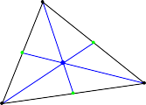 | 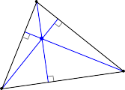 | 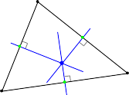 | 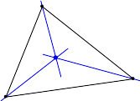
Recta de Euler
El matemático suizo Leonhard Euler (1707-1783) demostró en 1765 que en cualquier triángulo el baricentro, el ortocentro y el circuncentro siempre están en la misma recta. En su honor, esta recta se llama recta de Euler.
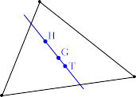
Ejemplo
En la ilustración se señalan el baricentro (G), el ortocentro (H) y el circuncentro (T) del triángulo de los ejemplos anteriores, unidos mediante la recta de Euler.

